**Презентация к уроку по математике 2го класса**

**Баракаева Шаҳодат Ҳикматовна,**

**учительница начального класса школы №3, город Бухара,**

**Республика Узбекистан**

**Тема**: **«Закрепление пройденного»**

**Цель урока:** закрепление и обобщение имеющихся знаний учащихся.   
**Образовательные:** повторить, обобщить и систематизировать пройденный материал, контроль усвоения знаний, умений и навыков.   
**Развивающие:** повышать познавательную активность учащихся на уроках математики; развивать логическое мышление, речь, память.  
**Воспитательные:** воспитывать интерес к предмету, умение работать в группах, дружбу и взаимопомощь; способствовать формированию коммуникативных навыков и воспитанию целеустремленности, организованности, положительного отношения к учебе.  
**Тип урока:** урок формирования изученных знаний.  
**Вид урока**: комбинированный, урок – путешествие.  
**Оборудо урокавание:**

**Ход урока:  
1. Организационный момент.**  
-Заливистый школьный звонок  
 Позвал опять нас на урок.  
 -Дорогие ребята.Сегодня мы свами отправимся в удивительное и интересное путешествие в “Замок знаний” .Наш путь будет не лёгким,мы с вами передём горы,леса и моря.Во время путешествии вы столкнётесь с множеством интересных,но трудных заданий.

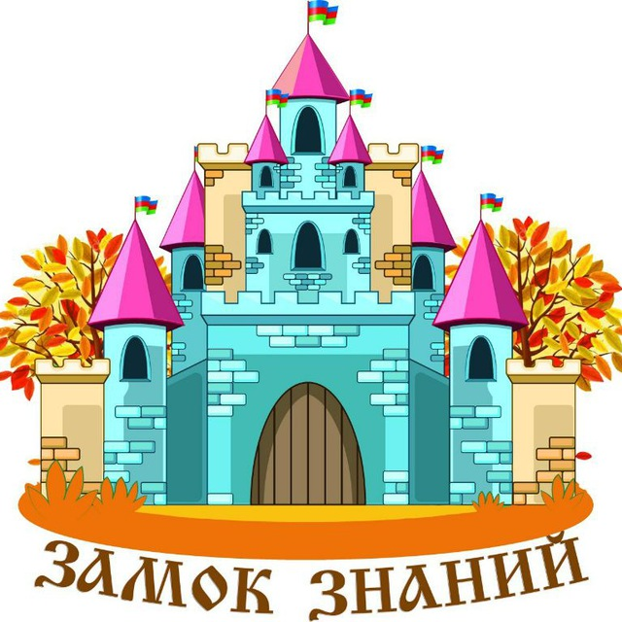

Давайте сначала поделимся в группы.Каждому ряду задам вопрос,вашы ответы это название вашей группы .

Четырёхугольник,у которого все углы и стороны равны 1 группа

( красный,red)

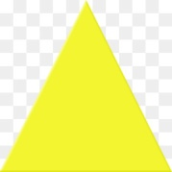Образованная тремя отрезками,которые соединяют три точки,не

лежащие на одной прямой. 2 группа (жёльтый ,yellow)



Это геометрическая фигура,состоящая из четырёх точек,четерёх

отрезков 3 группа (зеленый , green)

-Эти цвета мы где встретем по такой последевательности?

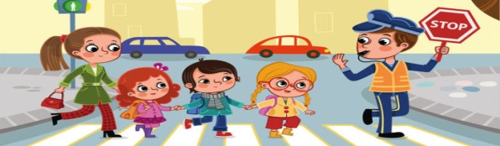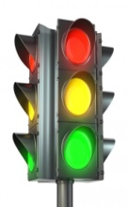 -светафор,чтобы переходить дорогу



**2.Решите примеры.**

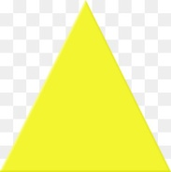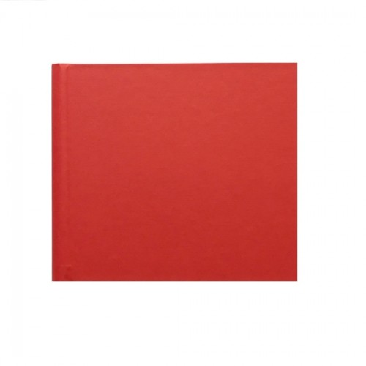

(60-18):7= (29+20):7= 5x(17-9) =

(18+18):6= (35+19):6= 7x(18-12)=

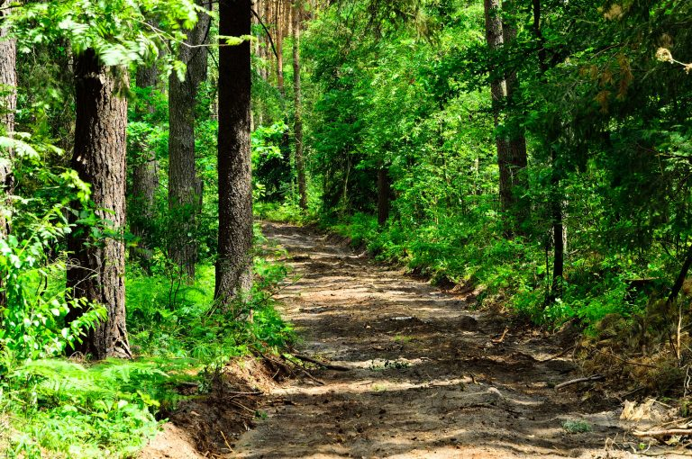 **Добрались до леса.**

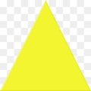**3.Найдите значение выражения.**

7х8= 6х5= 7х9=

56:7= 42:6= 49:7=

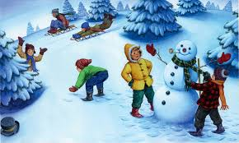  **Прошли лес, можем отдохнуть(физ.мин)**

**Передём через горные тропы.**

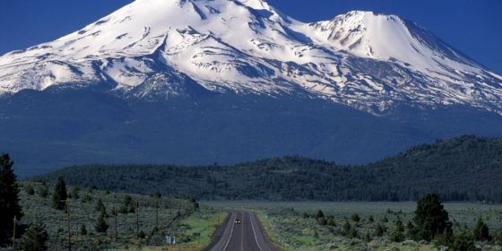

**4.Ломанные линии.**

**5 см 6 см 5 см**

**2 см 2 см 2 см**

**Продолжим наше путешествие на борту .**

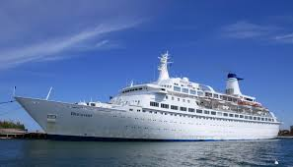

**Самостоятельная работа.**

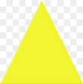 **5.Сравнить.**



6х7 7х6 7х8 7х5 42:7 56:7

7x4 7x3 6x5 7x8 21:3 21:7

**Мы также пересекли море.**

**Найдите пропущенное слова в пословице и ворота “Замок знание”откроется**

**ОБЪЕДИННЁННАЯ СИЛА_______________________________.**

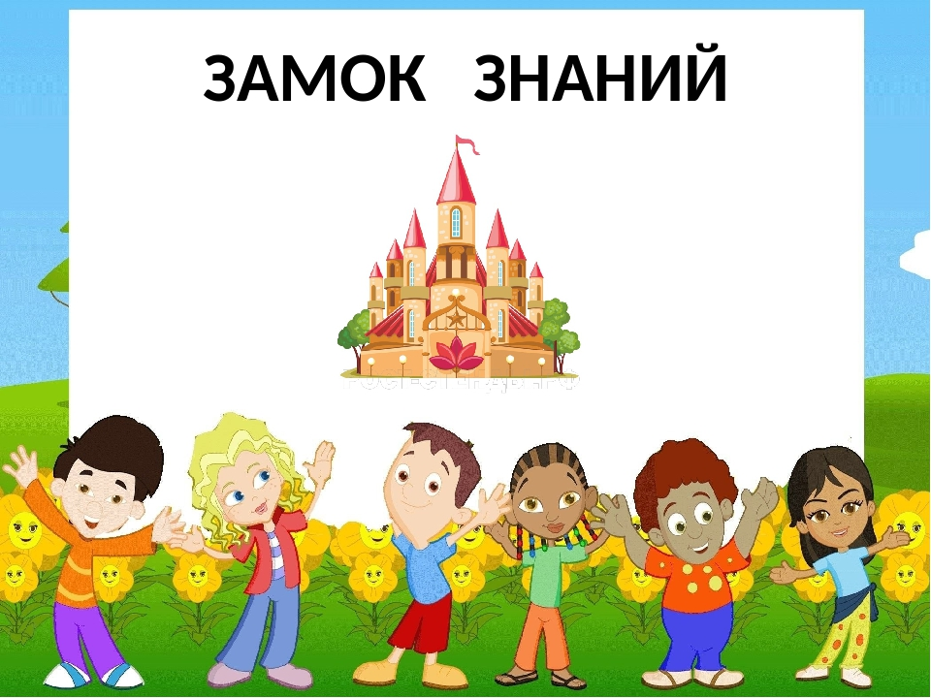

**Объединнённая сила непобедима.**

Какой урок вы получили от путешествие?(Один за всех.все за одного)

-Ребята вы старались , и успешно справились со всеми испытаниями ,потому что помогали друг-другу. Наша путешествие подошло к концу. В этом замке очень много книг.Чтение увеличит ваши знания.**Книга наш друг.**

-Поставить оценки. Подсчёт баллов групп.

Список использованных литератур:

1. Учебник по математике 2го класса (Н. Абдурахмонова, Л. Уринбоева)

2. Методическая разработка по математематике (Ш. Йулдашева, С. Матчанов, Х. Гулямова, С. Сариев, К. Касымова).